ACO Easy-Flow Aufsatzstück ABS 149x149/ K3/ Rahmen V2A

ACO Haustechnik

Eigenschaften

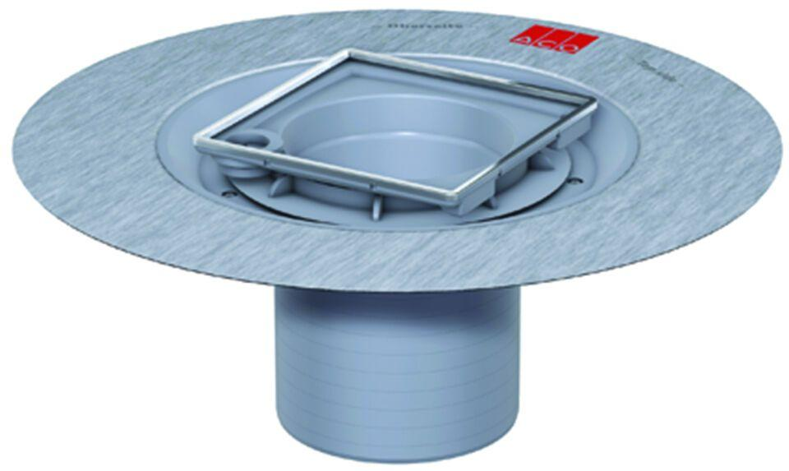

GTIN:

4002626304117

HAN:

5141.48.00